ТЕХНИЧЕСКОЕ ЗАДАНИЕ

1. Наименование объекта закупки: Поставка МОПов для мытья полов
2. Описание объекта закупки:

№ п/п | Наименование товара | Код позиции |  | Функциональные, технические, качественные, эксплуатационные характеристики товара |  |  | Количество | Единица измерения
№ п/п | Наименование товара | Каталог товаров, работ, услуг для обеспечения государственных и муниципальных нужд (далее – КТРУ) | Общероссийский классификатор продукции по видам экономической деятельности (ОКПД2) ОК 034-2014 (КПЕС 2008) |  |  |  | Количество | Единица измерения
 |  |  |  | Наименование характеристики | Значение характеристики | Единица измерения характеристики | Количество | Единица измерения
1. | МОП 40 см  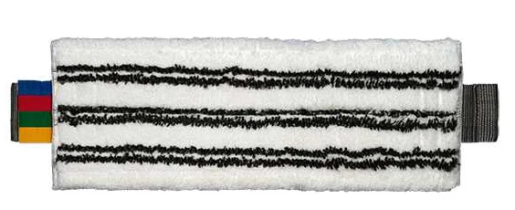  Под имеющиеся у Заказчика моющие держатели системы УльтраСпид Про 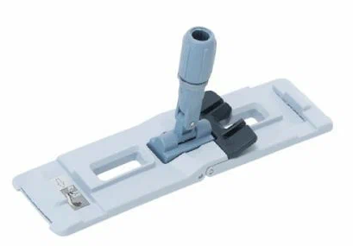 | - | 13.92.29.190 | Тип: | насадка МОП прошитая из микроволокна с двойными продольными абразивными вставками |  | 30 | штука
 |  |  |  | Форма | Прямоугольная |  | 30 | штука
 |  |  |  | Назначение | для уборки рельефных и гладких поверхностей методом «восьмерка» («ведро-вода») |  | 30 | штука
 |  |  |  | ПЭ (полиэстер) входящий в состав (белый ворс) | ≥100 | % | 30 | штука
 |  |  |  | Полиамид входящий в состав (черный ворс) | ≥100 | % | 30 | штука
 |  |  |  | ПЭ (полиэстер) - основа, ремни, окантовка, хлястики: | ≥100 | % | 30 | штука
 |  |  |  | Тип крепления | ремни |  | 30 | штука
 |  |  |  | Наличие цветовой индикации (синяя, зеленая, красная и жёлтая ленты) | Соответствие |  | 30 | штука
 |  |  |  | Внешний размер МОПа (с учетом прострочки): 42×16 см | Соответствие |  | 30 | штука
 |  |  |  | Форма | Прямоугольная |  | 30 | штука
 |  |  |  | Назначение | для уборки рельефных и гладких поверхностей методом «восьмерка» («ведро-вода») |  | 30 | штука
 |  |  |  | ПЭ (полиэстер) входящий в состав (белый ворс) | ≥100 | % | 30 | штука
 |  |  |  | Полиамид входящий в состав (черный ворс) | ≥100 | % | 30 | штука
 |  |  |  | ПЭ (полиэстер) - основа, ремни, окантовка, хлястики: | ≥100 | % | 30 | штука
 |  |  |  | Тип крепления | ремни |  | 30 | штука
 |  |  |  | Наличие цветовой индикации (синяя, зеленая, красная и жёлтая ленты) | Соответствие |  | 30 | штука
 |  |  |  | Внешний размер МОПа (с учетом прострочки): 42×16 см | Соответствие |  | 30 | штука

3. Требования к качеству и упаковке товара.
3.1. Функциональные, технические и качественные характеристики товара, эксплуатационные характеристики поставляемого товара и иные показатели товара должны соответствовать Техническому заданию, условиям контракта и действующему законодательству Российской Федерации, требованиям ГОСТов, ТУ, СанПинов. Товар должен соответствовать требованиям, обеспечивающим его безопасность для жизни и здоровья потребителей.
3.2. Товар должен быть новым (товаром, который не был в употреблении, в ремонте, в том числе, который не был восстановлен, у которого не была осуществлена замена составных частей, не были восстановлены потребительские свойства), свободным от любых притязаний третьих лиц, не находящимся под запретом (арестом), в залоге.
3.3. Поставщик обязан обеспечить упаковку (тару) товара, отвечающую требованиям ГОСТов, ТУ, иным требованиям, способную предотвратить его повреждение и (или) порчу во время перевозки к месту доставки, погрузочно-разгрузочных работ и обеспечивающую его годность к эксплуатации.
3.4. Маркировка должна быть нанесена на упаковку (тару) товара в соответствии с требованиями законодательства Российской Федерации.

4. Условия, место доставки и срок поставки товара:
4.1. Поставка товара должна осуществляться в соответствии с Техническим заданием, условиями контракта, требованиями действующего законодательства Российской Федерации.
4.2. Поставка товара производится силами и средствами поставщика в соответствии с условиями контракта.
4.3. Место доставки товара: Российская Федерация, обл Томская, г.о. город Томск, г Томск, ул. Бердская, д.27.
4.4. Срок поставки товара: в течение 3 (Трёх) рабочих дней с даты заключения контракта. Время принятия товара в рабочие дни: понедельник-четверг с 08-30 до 17-00, пятница с 08-30 до 16-00, обед с 12-30 до 13-30 (время местное).

